**190-NF-InformationSecurityTest-U-D-B测试用例文档**

**测试目标：**运行整个程序，测试复制粘贴的格式

**重要级：**高

**优先级：**高

**测试背景：**程序可以正确运行且已经可以显示界面

**前置条件：**无

**测试环境：**Window 11

**测试阶段：**单元测试

**自动化标识：**False

**测试步骤：**

（1）运行程序

（2）进行复制粘贴

**预期结果：**

复制粘贴格式正确。

**预期测试工作量：**5min

**实际结果：**

有时复制粘贴格式正确

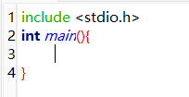

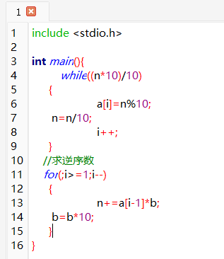

但是复制中文的时候格式错误，主要错误为行号与每一行的内容不对齐：

可以看出文本格式正确复制，但是行号与每一行的内容不对齐

**测试结论：**

测试错误，本格式正确复制，但是行号与每一行的内容不对齐。